Ежедневный отчет консультаций МБОУ СОШ с.Хонделен по математике в 9,11 классах от 05.01.2023
№ |  | Тема консультаций | Дата |  | Класс | Ответственные | Охват |  | Краткая  информация | Фото отчет
1 |  | "Политико-административная территория» | 05.01.2023г. |  | 9 | Кенден-оол В.К. | 2 ч-100% |  | Работа над ошибками школьного пробного экзамена | 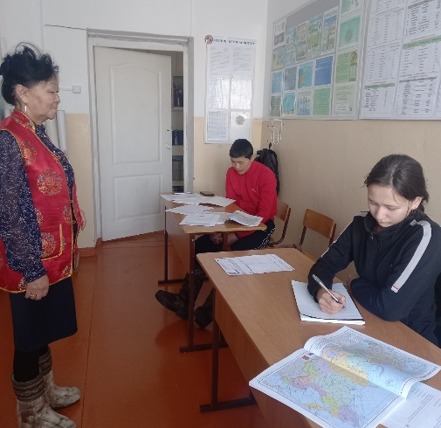
2 | «Нахождение геометрических величин» |  |  | 05.01.2023г | 9  11 | Шангыр-оол.Е.Б |  | 1-100%  1-100% | Задание 15. Описывать реальные ситуации на языке геометрии, исследовать построенные модели с использованием геометрических понятий и теорем, решать практические задачи, связанные с нахождением геометрических величин | 